**Pressemitteilung Jahresbericht Wolf**

**Erfolgreiche Wolfschutz-Bilanz: SAVE blickt auf ein produktives Jahr 2024 zurück**

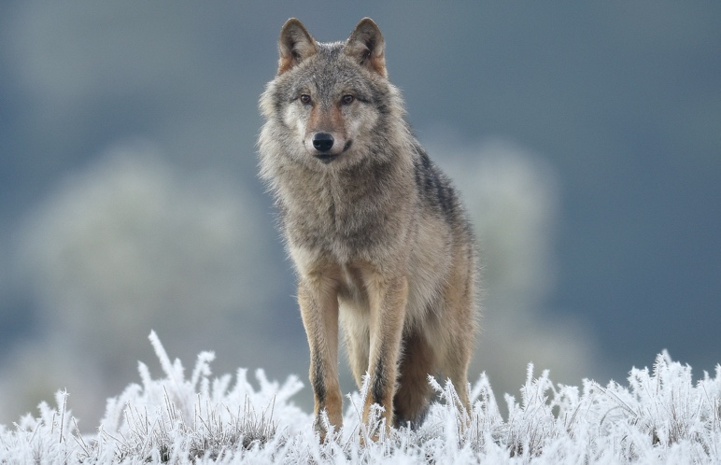

*Veröffentlicht: 6. Mai 2025*

Der SAVE Wildlife Conservation Fund hat seinen Jahresbericht 2024 für das Wolfschutzprojekt in Polen veröffentlicht. Die Bilanz zeigt ein produktives Jahr mit wichtigen wissenschaftlichen Erkenntnissen, erfolgreichen Schutzmaßnahmen und innovativen Bildungsprojekten. "2024 war ein Jahr voller Herausforderungen und Erfolge für den Wolfschutz in Polen", erklärt Prof. Dr. Roman Gula, Leiter des Wolfsprojekts. "Wir haben nicht nur unsere kontinuierliche Überwachung der Wolfspopulation fortgesetzt, sondern auch neue Forschungsprojekte gestartet und wichtige Schutzmaßnahmen umgesetzt."

**Umfassende Überwachung der Wolfspopulation**

Bildunterschrift: Freiwillige helfen bei Wolfsforschung

Im vergangenen Jahr überwachte das SAVE-Team 14 Wolfsfamilien in den Wäldern der Heiligkreuz-Region – ein Gebiet von etwa 6.000 Quadratkilometern rund um und südlich von Warschau. Neun Forscher verbrachten insgesamt 140 Tage im Feld, um Spuren zu verfolgen, Kotproben zu sammeln und Fotofallen auszuwerten.

Die Ergebnisse sind ermutigend: In allen überwachten Waldkomplexen konnte das Vorkommen von Wölfen bestätigt werden. In 8 der 14 untersuchten Wolfsfamilien wurde erfolgreiche Fortpflanzung nachgewiesen, mit insgesamt 27 dokumentierten Welpen. Die Wurfgrößen lagen zwischen einem und vier Jungtieren pro Familie.

**Ernährungsgewohnheiten polnischer Wölfe**

Ein wichtiger Forschungsschwerpunkt 2024 war die Untersuchung der Auswirkungen der Wiederherstellung natürlicher Lebensräume auf die Ernährung von Wölfen. Das Team schloss die Erhebung von Daten über Beutedichte und die Analyse von Kotproben auf ihre Zusammensetzung ab.

Die Ergebnisse zeigen, dass Wölfe in der Heiligkreuz-Region hauptsächlich große Huftiere jagen, mit dem Reh an erster Stelle, gefolgt vom Wildschwein und Wild. Interessanterweise machen auch Biber einen erheblichen Teil der Wolfsnahrung aus – eine Folge der zahlreichen Auen in den umliegenden Wäldern.

**Erfolge im praktischen Naturschutz**



Bildunterschrift: Ein Netz an der S7 schützt Wildtiere.

Ein bedeutender Erfolg für den Artenschutz war die Installation eines Sicherheitsnetzes an einem gefährlichen Abschnitt der Schnellstraße S7. An dieser Stelle war 2022 eine junge Wölfin überfahren worden. Nach beharrlichen Bemühungen des SAVE-Teams wurde nun endlich eine Schutzmaßnahme umgesetzt, die weitere Tiertodesfälle verhindern und gleichzeitig die Sicherheit für Autofahrer erhöhen wird.

Zudem konnte das Team einen wichtigen Fortschritt beim Schutz von Wolfsbrutstätten erreichen: Die Regionale Direktion der Staatsforstamts in Radom nahm den Vorschlag an, Forstarbeiten in der Nähe bekannter Brutplätze während der Aufzuchtzeit auszusetzen. Diese Maßnahme wird den Wolfsfamilien die nötige Ruhe geben, um ihren Nachwuchs großzuziehen.

**Innovative Forschungsansätze**

2024 startete SAVE eine Zusammenarbeit mit der University of South Florida zur Entwicklung von KI-Algorithmen für die Analyse von Fotofallen-Daten. Diese innovative Technologie soll helfen, große Datenmengen effizienter auszuwerten und neue Einblicke in das Verhalten von Wölfen zu gewinnen.

Zudem begann ein Forschungsprojekt in Kooperation mit der Landwirtschaftlichen Universität in Krakau, das die Auswirkungen von Lärm auf die Raumnutzung von Wölfen untersucht. Die Studie wird wichtige Erkenntnisse liefern, wie menschliche Infrastruktur das Verhalten und die räumliche Verteilung von Wölfen beeinflusst.

**Bildungsprojekte für mehr Verständnis**

Ein Highlight des Jahres 2024 war der Start des Comic-Projekts "Not Bad Wolf" – einer Bildungsserie, die die Welt aus der Sicht eines jungen Wolfes namens Wiciu zeigt. Dieses gemeinsame Projekt von SAVE, "Jelenie w terenie" und "Praca Przyrodnika" zielt darauf ab, Wölfe jenseits von Vorurteilen und Märchenklischees zu zeigen und so ein besseres Verständnis für diese oft missverstandenen Tiere zu fördern.

Darüber hinaus führte das SAVE-Team zahlreiche Bildungsveranstaltungen für Kinder und Erwachsene durch und organisierte zum zweiten Mal die "Wolfsspuren"-Route bei der jährlichen Fahrradrallye Skarżysko, die durch das Territorium einer seit 2011 überwachten Wolfsfamilie führt.

**Ausblick auf 2025**

Für das laufende Jahr plant SAVE die Fortsetzung und Ausweitung seiner Forschungs- und Schutzaktivitäten. Besondere Schwerpunkte werden auf der weiteren Entwicklung der KI-gestützten Datenanalyse, der Untersuchung der Lärmauswirkungen und der Ausweitung der Bildungsprojekte liegen.

"Die polnische Wolfspopulation erholt sich langsam, ist aber nach wie vor zahlreichen Bedrohungen ausgesetzt", betont Joanna Toczydłowska, Koordinatorin des Wolfsprojekts. "Mit jährlich etwa 150 illegal getöteten Wölfen in Polen bleibt unsere Arbeit zum Schutz dieser faszinierenden Tiere weiterhin von größter Bedeutung."

Der vollständige Jahresbericht 2024 steht hier zum Download bereit:  
https://save-wildlife.org/wp-content/uploads/2025/05/Jahresbericht_2024_Wolf.pdf